CRM客户反馈处理：分类、影响结果、回复与处理统计｜云上订货系统
客户反馈把某位客户对价格、质量、配送等问题的意见与原始证据放在一条记录中，再填写回复并回查处理状态。操作前先辨认客户和事项，操作后核原反馈、回复内容与客户实际确认。当前页面使用“影响结果”字段，并非问题轻重等级；已反馈也不能直接代表客户满意或退款换货已经完成。

从客户与反馈时间找回原事项
在 PC 管理端客户菜单中查看客户反馈。先按客户名称查询，再核反馈类型、反馈状态和反馈时间范围。默认反馈时间为近一个月，较早的问题可能不在当前范围内；客户说以前已登记而列表看不到时，先调整时间范围，不立即新增相同反馈。这里的日期针对反馈时间，不是回复时间、订单日期或商机添加时间，统计比较也要沿用同一种口径。
列表显示客户名称、类型与具体分类、反馈内容、关联信息、反馈人、反馈时间、影响结果、状态和附件。点击客户名称可看反馈记录详情。相同客户可能有多次反馈，应结合关联信息、发生事项与附件辨认原单，不因为名称相同就覆盖另一条内容。客户名称关键词也不能代替订单号或反馈内容搜索；按这些信息找不到时，先回到实际客户与日期字段逐条核。
页面记录反馈人和回复人，没有负责人指派、责任部门或处理时长输入项。需要跨岗位核查时，在回复和外部交接中明确谁处理什么，并保留原反馈定位。商机列表用于跟踪成交机会，客情记录用于保存客户沟通，下单分析用于查看交易表现；这些信息可辅助了解背景，但仍要打开原反馈，核对客户提出的具体事项、附件与处理回复。手机客户跟进记录也不能代替原反馈单。
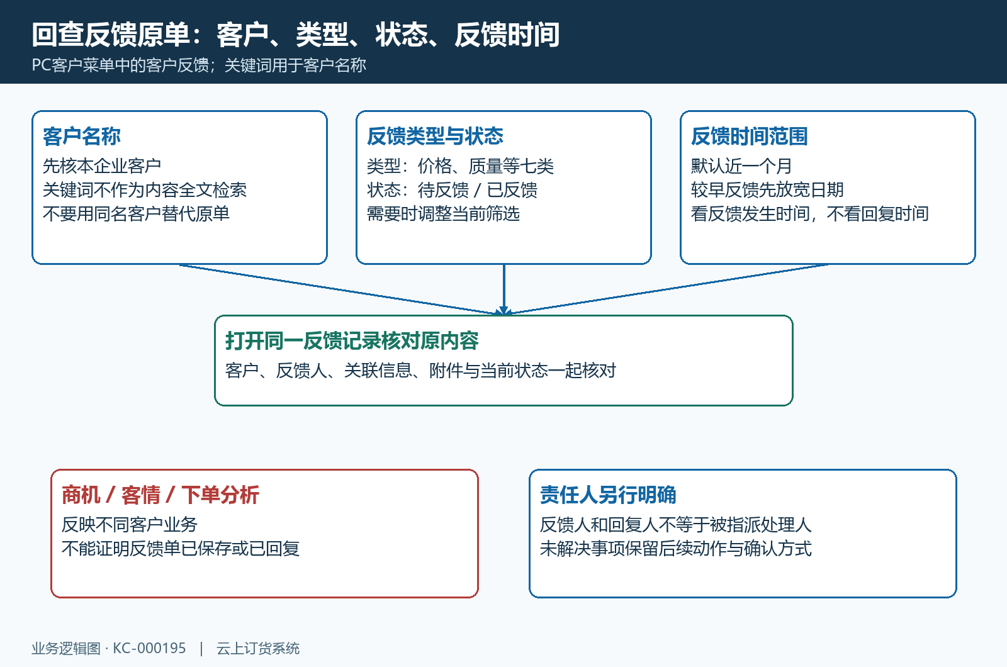
图1：先按客户、类型状态与反馈时间定位原单；商机、客情和订单分析不能替代客户反馈。

新增时把分类、影响结果与附件填清楚
点击新增反馈单，先选择客户。新增需要客户名称、反馈类型、适用的具体分类、反馈内容、关联信息、影响结果、反馈人、反馈时间和附件。编辑现有反馈时客户名称只读，不承诺在编辑窗里把这一单转给另一家门店。选错客户应先保留原单信息，按实际入口与负责人意见处理，不能用改文字的方式让客户名称与实际对象不一致。
反馈类型包括价格、质量、配送、需求不匹配、业务员、账期与其他。前六类有具体分类，例如质量可选破损、临期、过期等，也有质量好、新鲜等正面意见；配送既可能送货慢，也可能送货及时。选择其他时不要求具体分类。先选类型再核具体分类，切换类型后重新检查，不把上一类的选择沿用到新类型。不能把所有反馈都当成投诉，正面反馈同样需要准确记录。
反馈内容最多二百五十字符，关联信息和反馈人各最多五十字符。内容写清客户说了什么、涉及哪些商品或配送事实，以及希望怎样处理；关联信息填写能回查的原订单或事项编号与简要说明，但它是文本信息，不保证系统自动关联、创建退货或调整原订单。反馈人写实际提出意见的人，反馈时间填真实反馈时间，不把录入时刻随意当成事发时刻。篇幅不足时把明细证据放附件，正文保留问题与定位重点。
影响结果的选项为不合作、不购买、合作、购买，用来记录这次意见对合作或购买的结果，不是严重、一般、轻微之类的等级。客户说价格没有优势但仍愿购买，可以把类型、具体分类与实际影响分别记录；不能仅凭措辞负面就选不购买。账期反馈也是客户意见，不因选了某个账期分类就自动改变客户结算条件。
附件必填，页面允许图片、Excel 和 PDF，最多十份。先核附件确与这条反馈有关，再提交；不能为满足必填上传无关截图。保存成功后刷新并重开原单，确认附件仍在且需要的内容可辨。文件卡片出现不等于上传、预览或下载都已成功，打不开时先保留脱敏提示处理。证据只保留必要商品、金额、时间和事项，不在附件中公开完整手机号或无关客户资料。
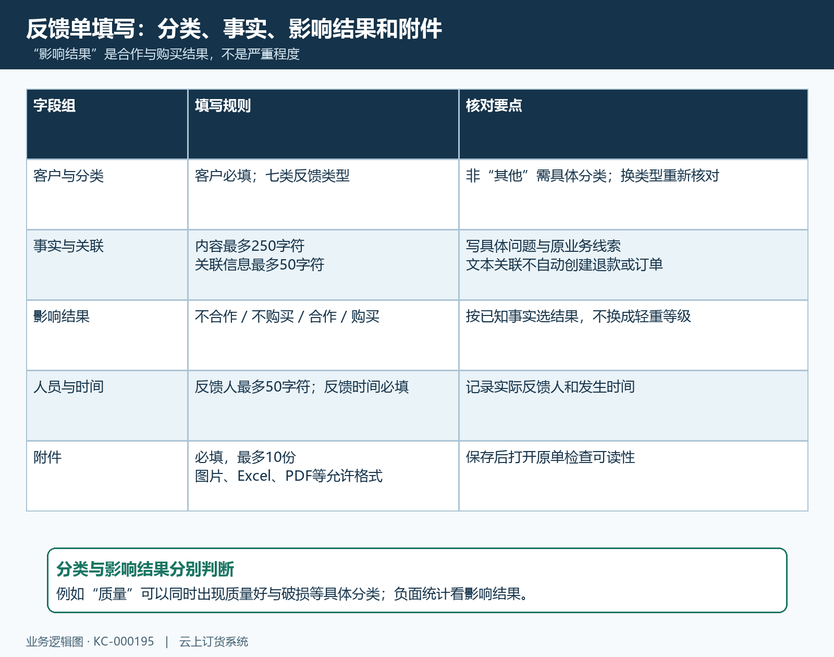
图2：分类描述意见，影响结果记录合作购买，关联信息与附件提供定位；不能自动代替订单处理。

回复写回原单，另核客户是否认可处理
新增反馈默认处于待反馈。列表待反馈行可以编辑；需要处理时点击回复，进入处理反馈窗口。回复内容必填，最多二百字符。先看原反馈和附件，再写已经核实的事实、处理意见与未完成动作，不能只写“收到”“已处理”而不说明客户问题如何承接。取消窗口只是放弃本次输入，不代表原单已经回复或事项撤销。
例如配送少到两箱，回复先说明核了哪份订单和签收证据、两箱由谁继续核查、已经完成哪一步；补送未完成就明确仍待执行。当前回复会保存回复内容、回复人和回复时间，并把原单标为已反馈；这个状态表示后台回复动作已记录，不表示系统已自动向客户发消息，也不表示客户确认补送、退款或换货完成。客户实际沟通和相关业务单据结果仍要另外回查。
提交后刷新原列表，重开同一条反馈看回复内容与已反馈状态。页面已反馈记录仍可能有回复入口，再次提交会更新原回复字段，不能承诺自动追加多条回复历史。需要保留调查过程或前后意见时，先留存旧回复和操作时间，再决定是否更新；不要让后一句“继续处理中”覆盖掉此前已确认的重要事实而失去交接依据。
回复动作不自动修改影响结果。例如原单记录不购买，后来客户表示愿继续购买，单靠回复成功不会把影响结果改成购买。待反馈时应核清事实与影响再处理；已经回复后发现分类或影响错误，又没有相应编辑入口时，保留原单与差异交负责人，不复制多条反馈来制造另一组统计结果。处理状态、客户态度与订单执行应分别核验。
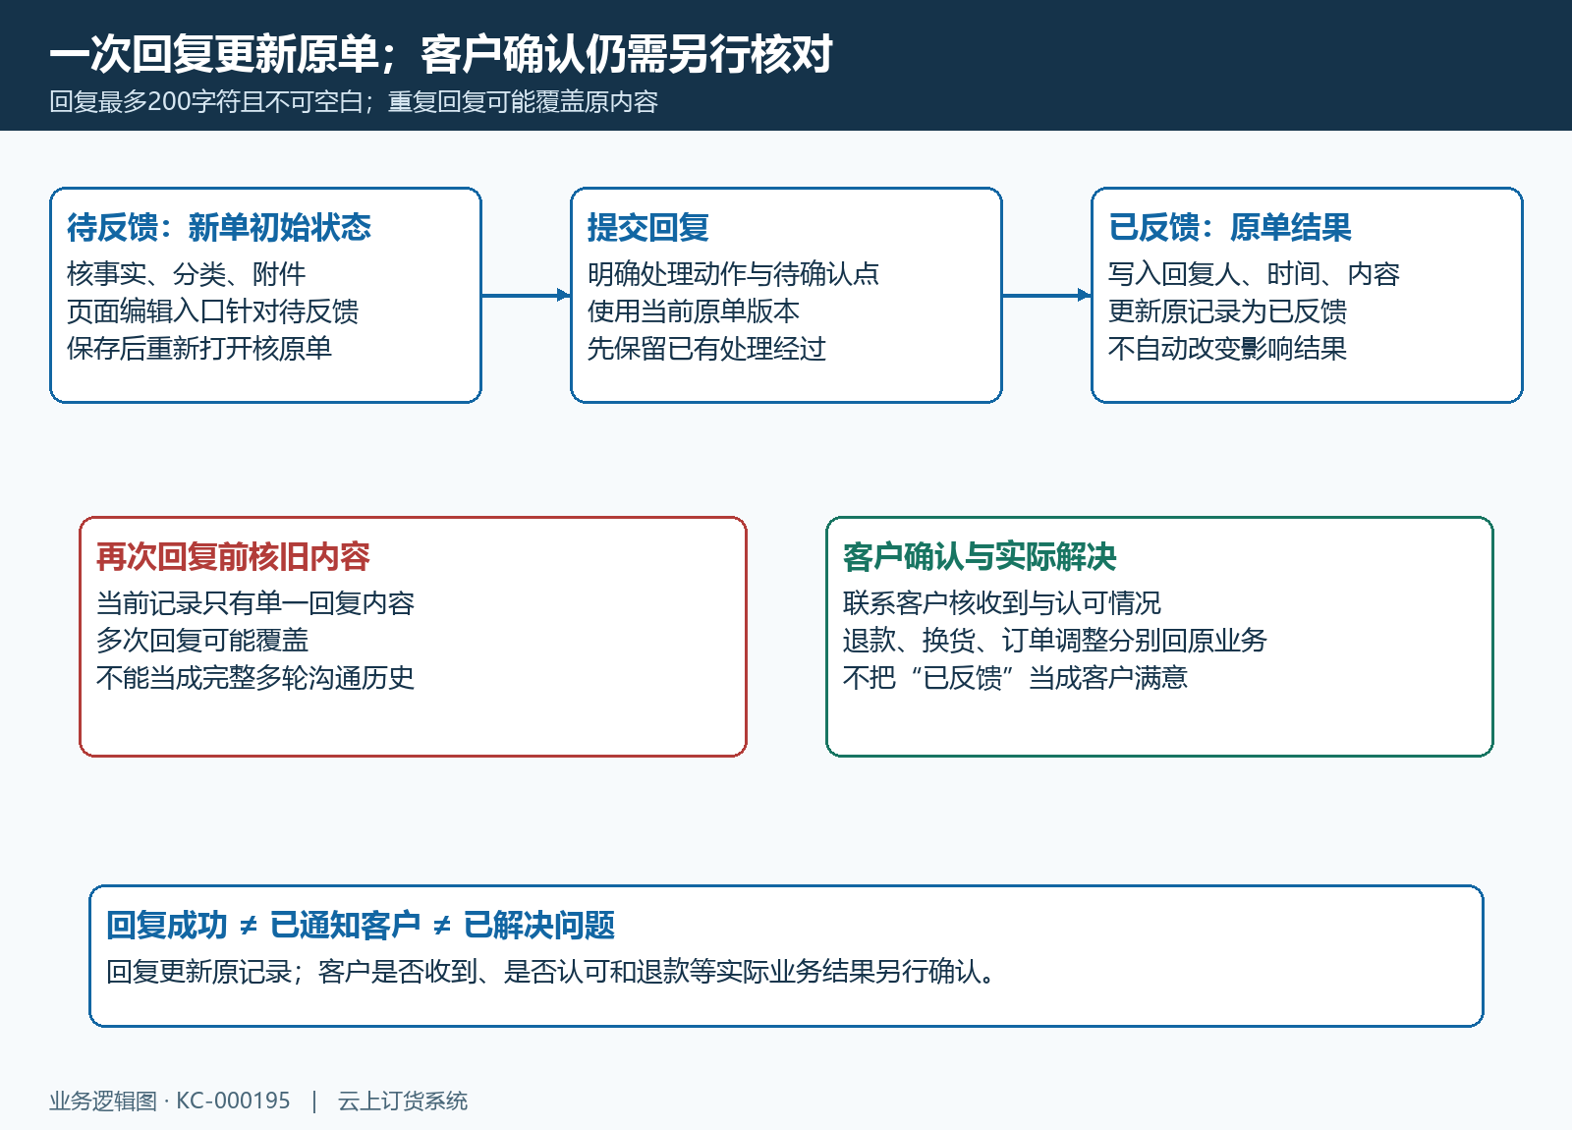
图3：回复更新原单并标已反馈；再次回复可能覆盖旧内容，客户确认与补送等结果独立回查。

在同一筛选范围解释四项反馈统计
列表提供总反馈数、待处理反馈、已处理反馈与负面反馈率。先固定客户关键词、反馈类型、状态和反馈时间范围，再解释数字；换了筛选条件，统计对象也会变化。总反馈数是反馈记录数量，不是提出问题的独立客户数。同一客户的两次独立意见可能是两条记录，不能用这个数直接说有多少门店不满意。
待处理和已处理按待反馈与已反馈状态分别统计。若只筛待反馈，不能再把该范围下已处理的结果当作全企业回复完成率；要比较两个状态，应在一致范围下回查。回复后原单转为已反馈，待反馈列表里找不到它，先切回适当状态查询，不认为原单丢失。逻辑删除的无效记录不进入正常列表，不能为了降低待处理数字删除仍需要追踪的问题。
负面反馈率的负面数量按影响结果“不合作”或“不购买”计算，再与对应统计范围的总反馈数比较。它不按质量、配送等类型自动认定负面，也不按回复文字情绪或问题严重程度计算。比如同一范围内十条反馈，其中两条影响结果为不合作或不购买，按此规则是两条占十条；这是规则说明，不是当前企业实测数字。没有负面数量时可能显示“无”，不要把它误读成没有反馈。
这四项统计不包含平均处理时长、责任部门表现或客户满意度。空列表时不要把未显示的汇总值当成已经验证的零，先核筛选、刷新结果和是否确有符合条件的数据。发现数字与预期不一致，逐条核重复录入、反馈时间、状态及影响结果；先保存当时范围和原单，不能为让负面比例好看而改变事实分类或客户实际影响。
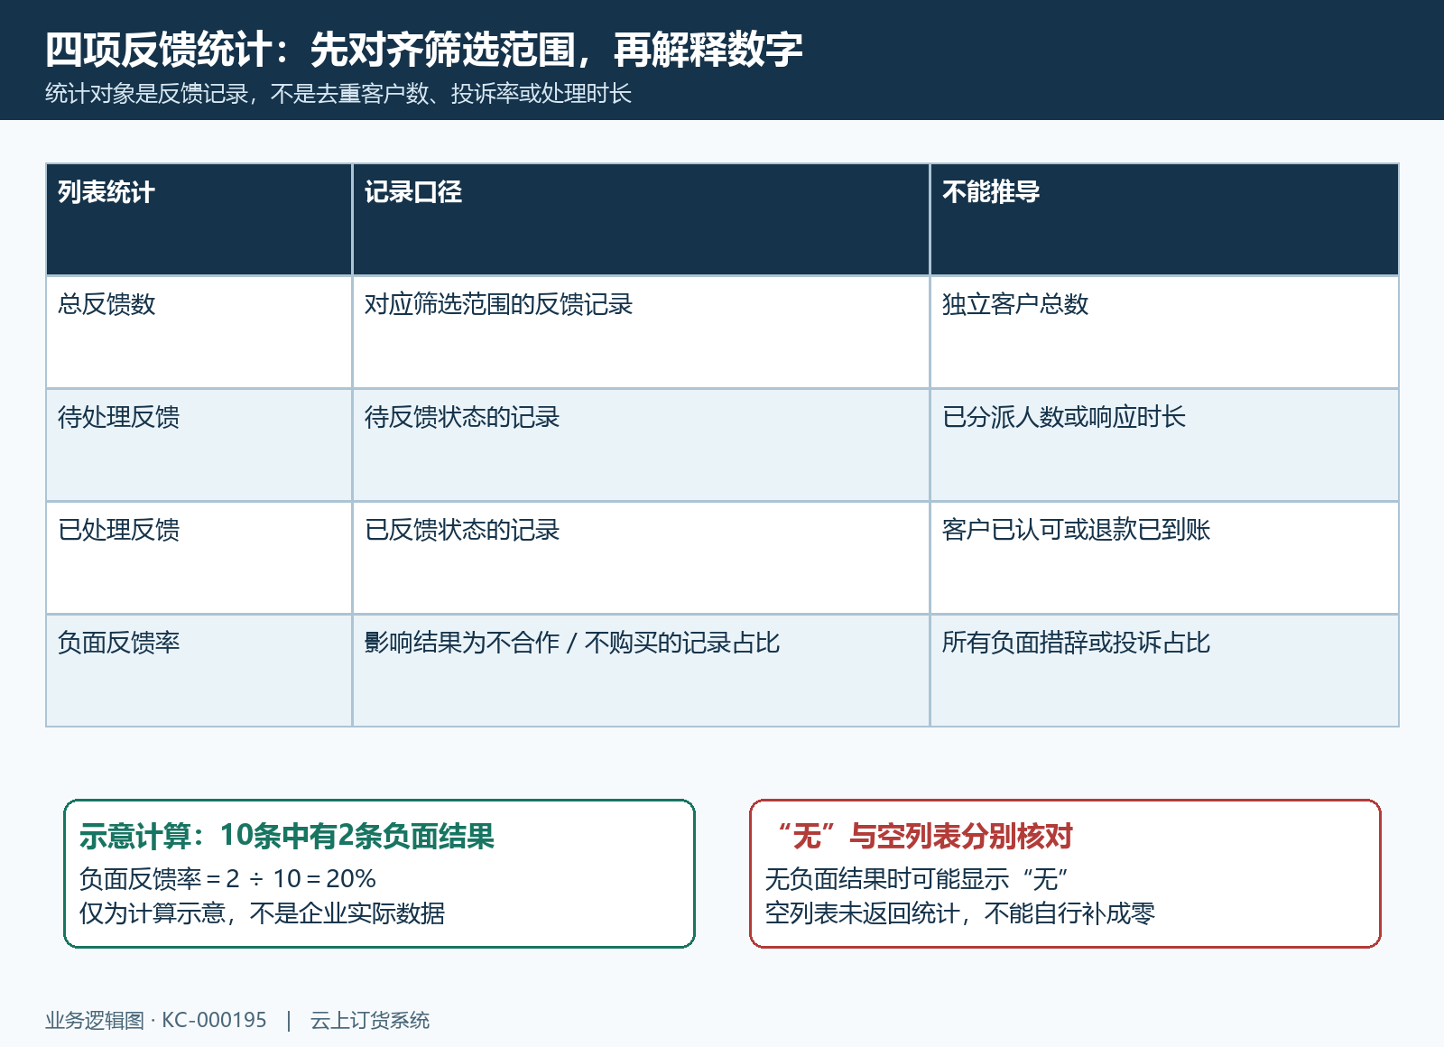
图4：四项统计共用筛选范围；负面只按不合作或不购买，不等于投诉率、处理时长或客户满意度。

失败回原单处理，保留未解决的责任
保存提示必填时，先检查附件、类型与具体分类、关联信息等实际字段，不反复提交相同空内容。切换分类、附件上传或表单校验失败后，保留正在填写的信息，确认原单有没有保存成功，再决定是否重试；不能因为窗口没关闭就直接新建第二单。查询报错也不等于原记录不存在，应留客户与反馈时间等定位信息继续核查。
多人同时编辑、回复或删除时，可能出现数据已被修改、请刷新页面，或反馈记录不存在、请刷新后重试等提示。先保存尚未提交的处理意见，刷新原记录，核另一位操作者已经改了什么，再合并实际处理结果。不要用旧页面连续点确定覆盖新的回复，也不能把失败提示当作已经对客户完成回复。删除需要确认原对象，不能用删除消除未解决事项或抹去统计差异。
跨订单或跨岗位的问题，在关联信息、附件和回复中说明涉及的原事项，外部交接仍引用同一条反馈。页面没有自动分配负责人或创建处理工单的保证，因此要另外明确核查人、待执行动作、预计回查时间和客户确认方式。已经回复但问题仍未解决时，保留已反馈与未解决这两个事实，不把状态名称替代业务结果；能够继续核查的条目照常推进，未核部分留证交接。
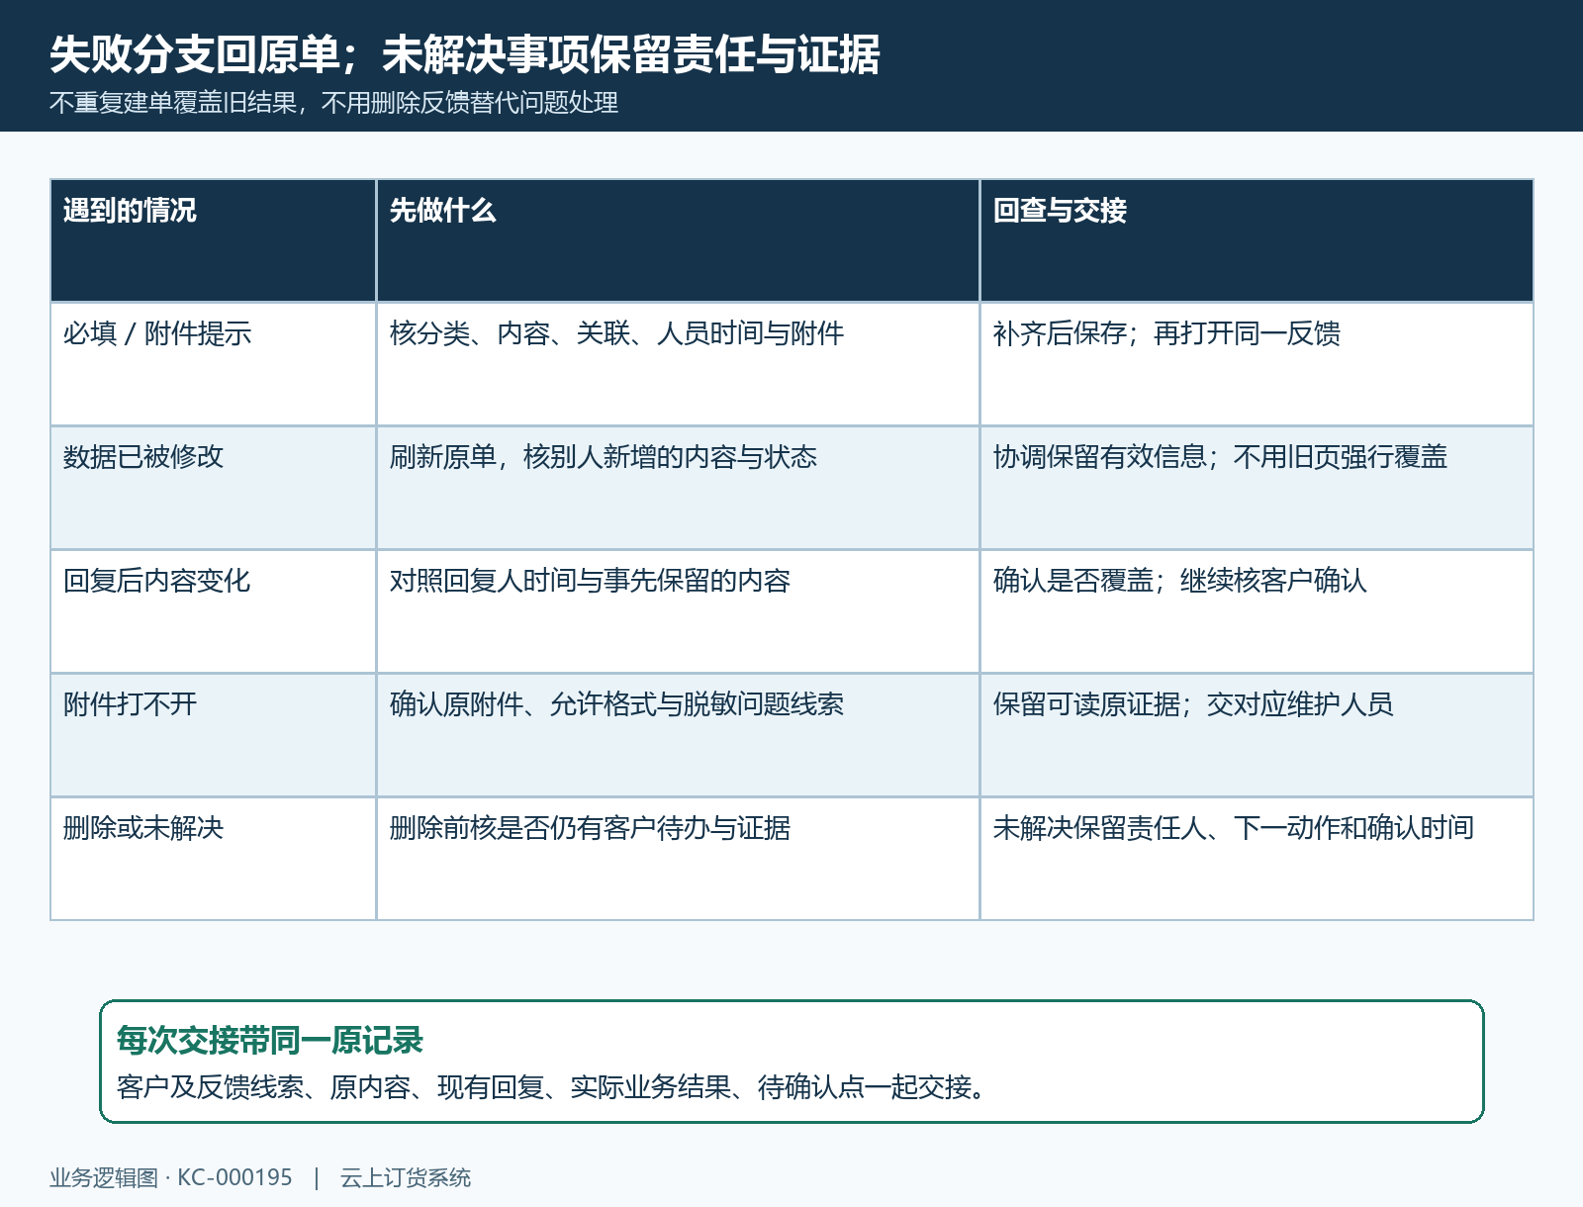
图5：必填、冲突、附件和客户未确认分别处理；回原单核结果，未完成动作继续明确责任。

